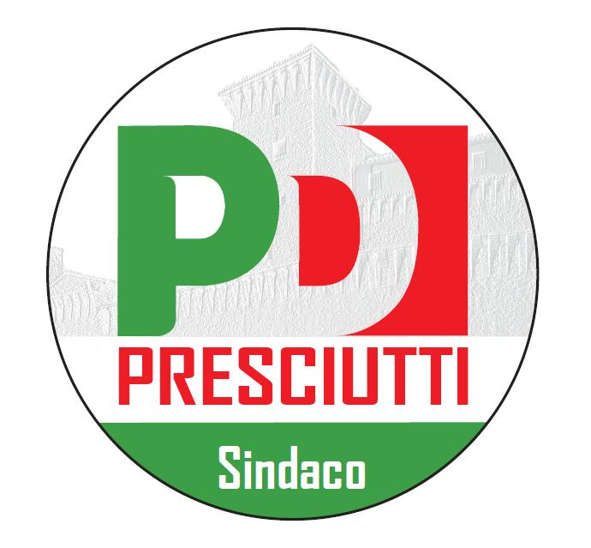

**Comunicato Stampa**

E’ iniziata nel migliore dei modi la serie di appuntamenti programmati dal comitato elettorale per Presciutti Sindaco in vista del ballottaggio di domenica 8 giugno. L’incontro con i cittadini svolto domenica 2 giugno presso il Bar Jolly, con la presenza dell’On. Giulietti ha fatto registrare il tutto esaurito. E cosa molto importante, si continua ad ottenere sempre maggiore consenso ed adesioni in tutto il territorio gualdese da parte di giovani e meno giovani in vista dalla data decisiva di domenica.

“Vedere sempre più gente ai nostri incontri ci fa molto piacere – sottolinea il Candidato Sindaco Massimiliano Presciutti - ed è il segno che a Gualdo Tadino qualcosa sta cambiando. Far “tornare a splendere” la nostra amata città, ridando credibilità e fiducia ai suoi cittadini ed alle istituzioni è il nostro obiettivo primario. Per far sì che ciò avvenga, c’è bisogno di una ricetta basata su Concretezza, Sostenibilità e Partecipazione, che possa essere efficace sin da ora. Caratteristiche semplici ma importanti, che stanno facendo riscoprire l’amore per Gualdo e per la politica a tanti cittadini vogliosi di dire la loro in prima persona. Il tutto basato su un progetto serio ed inclusivo aperto anche a quelle forze che lo scorso 25 maggio hanno corso per conto loro. Una nuova storia fondata sulla concretezza, la qualità delle scelte e dei progetti, la certezza dell’uguaglianza, del rispetto e dell’ascolto di ogni persona. Un’altra storia dove il concetto di esercizio pieno della democrazia si accompagni ad un “nuovo rinascimento” con piena valorizzazione delle grandi potenzialità delle cittadine e dei cittadini gualdesi”.

Il tour di appuntamenti proseguirà questa sera alle ore 21 presso la frazione Cerqueto con un incontro con i cittadini con la presenza della senatrice Valeria Cardinali. Mercoledì 4 giugno alle 21 presso, invece, presso il CVA di Cartiere si terrà un incontro con i cittadini con la presenza di Stefano Bonaccini, braccio destro del Premier Matteo Renzi. Si proseguirà giovedì 5 giugno alle ore 18,30 presso il CVA di Biancospino con la presenza del Presidente della Giunta Regionale Catiuscia Marini. Venerdì 6 giugno, infine, si terrà la Chiusura della Campagna Elettorale nel seguente modo: Ore 19 Cerqueto con la presenza dell’Onorevole Anna Ascani; ore 21 CVA di Rigali, ore 22 Piazza Martiri con la partecipazione dell’Eurodeputato Enrico Gasbarra.

“Dal 9 Giugno – conclude Presciutti - Gualdo tornerà ad essere protagonista, archivieremo per sempre una delle pagine più brutte della storia politica ed amministrativa della nostra città ed inizieremo a costruire insieme in maniera inclusiva la Gualdo del domani. Concretezza, sostenibilità, partecipazione continueranno ad essere le nostre linee guida perché il Futuro è un'altra Storia…Ora!”

*Gualdo Tadino, 03/06/2014*

**Comitato Presciutti Sindaco**